班级: 姓名: 组别:

课 题 天体运动综合问题
学习目标 天体运动综合问题的分析与求解
学习重点 万有引力定律、牛顿运动定律以及圆周运动知识相结合的天体运动综合问题的分析与求解
预习自测
1.2011年11月3日，“神州八号”飞船与“天宫一号”目标飞行器成功实施了首次交会对接。任务完成后“天宫一号”经变轨升到更高的轨道，等待与“神州九号”交会对接。变轨前和变轨完成后“天宫一号”的运行轨道均可视为圆轨道，对应的轨道半径分别为R₁、R₂，线速度大小分别为、。则等于( ) A. B. C. D.
2. 如右图所示，有A、B两个行星绕同一恒星O做圆周运动，旋转方向相同，A行星的周期为T₁，B行星的周期为T₂，在某一时刻两行星第一次相遇（即两行星距离最近），则（ ）
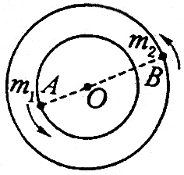
A．经过时间t=T₂+T₁，两行星将第二次相遇
B．经过时间$t=\frac{T_{1}T_{2}}{T_{2}−T_{1}}$，两行星将第二次相遇
C．经过时间$t=\frac{1}{2}⋅\frac{T_{1}T_{2}}{T_{2}−T_{1}}$，两行星第一次相距最远
D．经过时间$t=\frac{T_{1}+T_{2}}{2}$,两行星第一次相距最远
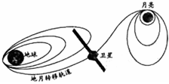
3. 图7是“嫦娥一导奔月”示意图，卫星发射后通过自带的小型火箭多次变轨，进入地月转移轨道，最终被月球引力捕获，成为绕月卫星，并开展对月球的探测，下列说法正确的是（ ）
A．发射“嫦娥一号”的速度必须达到第三宇宙速度
B．在绕月圆轨道上，卫星周期与卫星质量有关
C．卫星受月球的引力与它到月球中心距离的平方成反比
D．在绕月圆轨道上，卫星受地球的引力大于受月球的引力
课堂合作探究

探究1.“嫦娥一号”月球探测器在环绕月球运行过程中，设探测器运行的轨道半径为r，运行速率为v，当探测器在飞越月球上一些环形山中的质量密集区上空时 ( )
A．r、v都将略为减小 B．r、v都将保持不变
C．r将略为减小，v将略为增大 D．r将略为增大，v将略为减小

探究2. 2007年4月24日,欧洲科学家宣布在太阳系之外发现了一颗可能适合人类居住的类地行星Gliese 581c.这颗围绕红矮星Gliese 581运行的星球有类似地球的温度,表面可能有液态水存在,距离地球约为20光年,直径约为地球的1.5倍,质量约为地球的5倍,绕红矮星Gliese 581运行的周期约为13天.假设有一艘宇宙飞船飞临该星球表面附近轨道,下列说法正确的是( )

A.飞船在Gliese 581c表面附近运行的周期约为13天

B.飞船在Gliese 581c表面附近运行时的速度大于7.9 km/s 

C.人在Gliese 581c上所受重力比在地球上所受重力大

D.Gliese 581c的平均密度比地球平均密度小
课后训练
1．2002年四月下旬，天空中出现了水星、金星、火星、木星、土星近乎直线排列的“五星连珠”的奇观，这种现象的概率大约是几百年一次。假设火星和木星绕太阳作匀速圆周运动，周期分别是T₁和T₂，而且火星离太阳较近，它们绕太阳运动的轨道基本上在同一平面内，若某一时刻火星和木星都在太阳的同一侧，三者在一条直线上排列，那么再经过多长的时间将第二次出现这种现象（ ）
A．$\frac{T_{1}+T_{2}}{2}$ B．$\sqrt{T_{1}T_{2}}$ C．$\sqrt{\frac{T_{1}^{2}+T_{2}^{2}}{2}}$ D．$\frac{T_{1}T_{2}}{T_{2}−T_{1}}$
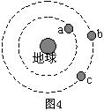
2. 如图4所示，a、b、c是在地球大气层外圆形轨道上运动的3颗卫星，下列说法正确 的是（ ）
A．b、c的线速度大小相等，且大于a的线速度
B．b、c的向心加速度大小相等，且大于a的向心加速度
C．c加速可追上同一轨道上的b，b减速可等候同一轨道上的c
D．a卫星由于某原因，轨道半径缓慢减小，其线速度将增大
3. 在半径的某星球表面，宇航员做了如下实验，实验装置如图甲所示，竖直平面内的光滑轨道由轨道AB和圆弧轨道BC组成，将质量的小球从轨道AB上高H处的某点静止滑下，用力传感器测出小球经过C点时对轨道的压力F，改变H的大小，可测出相应F的大小，F随H的变化如图乙所示。求：
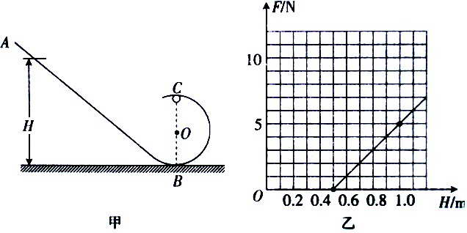
（1）圆轨道的半径。（2）该星球表面的重力加速度多大。（3）该星球的第一宇宙速度。

课后反思 预习效果如何呢?找到
问题了吗?参与发言了
吗?参与合作了吗?这
节课你学到了什么?
还存在什么疑惑？

